F
CWS/5/2
ORIGINAL : anglais
DATE : 11 avril 2017

Comité des normes de l’OMPI (CWS)

Cinquième Session
Genève, 29 mai – 2 juin 2017

Rapport sur l’enquête concernant l’utilisation des normes de l’OMPI

Document établi par le Secrétariat

INTRODUCTION
- À la reprise de sa quatrième session en mars 2016, le Comité des normes de l’OMPI (CWS) a approuvé le questionnaire sur l’utilisation des normes de l’OMPI et a prié le Bureau international de prendre les mesures suivantes :
  - établir et diffuser une circulaire invitant les offices de propriété industrielle à remplir le questionnaire ;
  - établir un rapport d’enquête ; et
  - présenter les résultats de l’enquête au CWS pour examen à sa session suivante (la cinquième), afin qu’il en approuve la publication dans la partie 7 du Manuel de l’OMPI sur l’information et la documentation en matière de propriété intellectuelle (Manuel de l’OMPI) et prenne d’autres mesures pertinentes, le cas échéant.
(Voir les paragraphes 92 et 93 du document CWS/4BIS/16.)
- Le CWS a également demandé au Secrétariat de souligner, dans la lettre accompagnant le questionnaire, qu’il importait de signaler tout problème rencontré dans l’application des normes de l’OMPI ainsi que ses causes (voir le paragraphe 23 du document CWS/4BIS/16).

- Comme suite aux décisions prises par le CWS, le Secrétariat a envoyé la circulaire C.CWS 74 datée du 11 août 2016 aux offices de propriété intellectuelle membres du CWS, le cas échéant par l’intermédiaire de leur mission permanente à Genève, et a créé un espace Wiki pour servir de plateforme d’échanges concernant les pratiques relatives à l’utilisation des normes de l’OMPI, en vue d’inviter les membres du CWS à répondre au questionnaire sur cet espace. Le Secrétariat a par ailleurs encouragé par différents moyens les États membres à répondre à l’enquête, notamment par un rappel officieux adressé en septembre aux groupes régionaux et par un rappel officiel fait lors de la présentation du rapport du Secrétariat sur le CWS à l’Assemblée générale de l’OMPI d’octobre 2016, tout en prolongeant le délai de réponse. En conséquence, des réponses sont parvenues du monde entier, notamment de pays en développement (voir le paragraphe 6).
- Les réponses à l’enquête sont accessibles au public sur la page Wiki intitulée “Enquête du CWS concernant l’utilisation des normes de l’OMPI” à l’adresse https://www3.wipo.int/confluence/x/OADDB ; les résultats de l’enquête peuvent être consultés par norme et par office de propriété intellectuelle. Un aperçu de l’état de l’application des normes est disponible sous forme de tableau sur la page intitulée “Aperçu de l’application des normes de l’OMPI” à l’adresse https://www3.wipo.int/confluence/x/OALDB.
- Les offices de propriété intellectuelle qui n’ont pas répondu à l’enquête ou qui souhaitent modifier leurs réponses sont invités à contacter le Bureau international par courrier électronique adressé à cws.surveys@wipo.int et à suivre les instructions fournies à l’adresse https://www3.wipo.int/confluence/x/MALDB.

RÉSUMÉ DES RÉSULTATS DE L’ENQUÊTE
- Les 30 offices de propriété intellectuelle suivants ont participé à l’enquête :
AU  BA  BD  CA  CN  CO  CZ  DE  HN  HR  HU  IT  JP  KG  KR | Australie  Bosnie-Herzégovine  Bangladesh  Canada  Chine  Colombie  République tchèque  Allemagne  Honduras  Croatie  Hongrie  Italie  Japon  Kirghizistan  République de Corée | LT  MD  MX  OM  RU  SA  SE  SK  SV  TN  TT  UA  UG  US  ZA | Lituanie  République de Moldova  Mexique  Oman  Fédération de Russie  Arabie saoudite  Suède  Slovaquie  El Salvador  Tunisie  Trinité-et-Tobago  Ukraine  Ouganda  États-Unis d’Amérique  Afrique du Sud

- Le graphique ci-dessous montre l’état de l’application des normes de l’OMPI dans les offices de propriété intellectuelle qui ont participé à l’enquête (voir la figure 1). Il convient de souligner que plusieurs participants ont indiqué qu’ils étaient disposés à appliquer à l’avenir les normes de l’OMPI, ou du moins certaines d’entre elles.
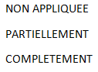
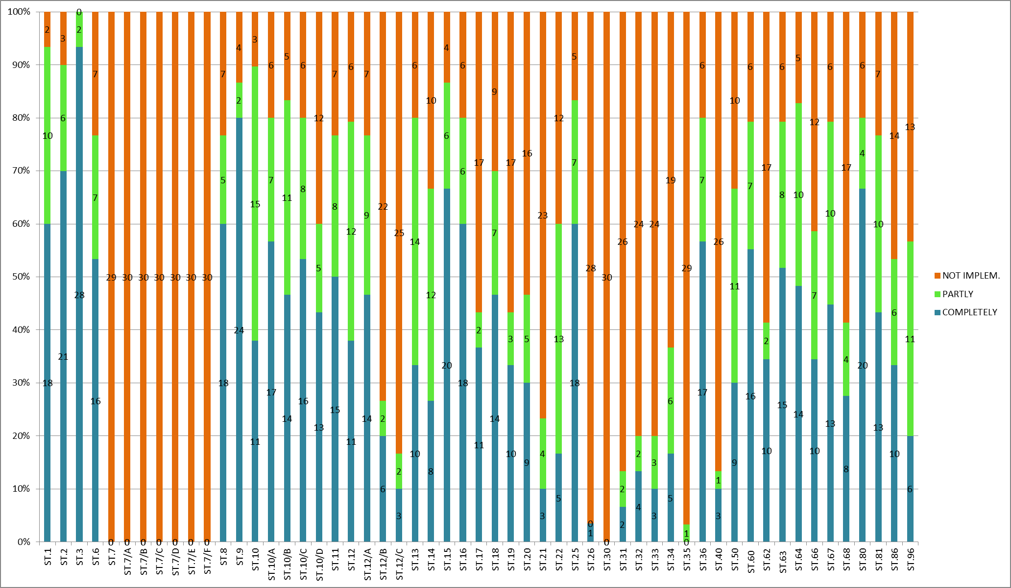
Figure 1
- D’après les réponses à l’enquête, les points suivants constituent des obstacles majeurs à l’application des normes de l’OMPI dans les pratiques des offices de propriété intellectuelle et expliquent les raisons pour lesquelles elles ne sont pas appliquées.
  - Normes relatives à des techniques obsolètes
    - Les technologies recommandées sont obsolètes s’agissant par exemple des microformes (de la norme ST.7 à la norme ST.7/F), des bandes magnétiques (norme ST.30) et du mode mixte (ST.35).
    - Les recommandations sont applicables aux publications sur papier mais non aux publications électroniques, notamment les normes relatives aux index des documents de brevet (ST.19), aux index des noms propres (ST.20) et à la réduction du volume des documents de priorité (ST.21).
    - Pour certaines recommandations, des offices de propriété intellectuelle utilisent des normes de l’OMPI plus récentes couvrant le même sujet, par exemple la norme ST.13 au lieu de la norme ST.34 et la norme ST.96 au lieu des normes ST.66 et ST.86.
  - Contraintes administratives
    - Davantage de temps est requis pour appliquer les normes de l’OMPI adoptées récemment (normes ST.26 et ST.68) dans la pratique des offices de propriété intellectuelle.
    - Certains offices de propriété intellectuelle n’ont pas besoin d’appliquer certaines normes de l’OMPI. C’est le cas, par exemple, lorsqu’une autre administration nationale s’acquitte déjà des fonctions correspondantes telles que la publication des documents de propriété intellectuelle ou l’enregistrement d’une marque.
    - L’application de certaines normes de l’OMPI (par exemple, la norme ST.80) est subordonnée à l’adhésion au système international de protection de la propriété intellectuelle correspondant, par exemple l’Arrangement de La Haye.
    - La législation nationale ne contient pas les dispositions nécessaires à l’application de certaines normes de l’OMPI, par exemple celle concernant la protection des marques sonores (norme ST.68) ; certains offices de propriété intellectuelle ont indiqué qu’ils envisageaient d’inclure les dispositions correspondantes dans leur législation nationale.
    - Les pratiques nationales (régionales) existantes ne suivent pas (totalement ou partiellement) les recommandations d’une norme particulière de l’OMPI. Le changement de technologie suscite de la résistance, en particulier de la part de tiers.
    - Un office de propriété intellectuelle a indiqué qu’il devait renforcer ses capacités pour pouvoir s’acquitter de certaines fonctions, comme l’examen quant au fond ou les publications officielles visées par les normes de l’OMPI.
  - Activités de sensibilisation du public et d’assistance technique requises
    - Un office de propriété intellectuelle a déclaré qu’il ignorait l’existence de certaines normes de l’OMPI.
    - Certains offices ont besoin de conseils quant à l’application des normes de l’OMPI dans leur pratique ou souhaitent que le Bureau international précise certains points.
    - Un office a indiqué qu’il souhaitait recevoir une assistance technique pour l’application de certaines normes telle que la norme ST.96.
- Le graphique ci-dessous montre le nombre d’offices de propriété intellectuelle ayant signalé des obstacles indiqués au paragraphe 8 (voir la figure 2).
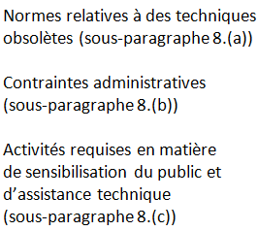
Figure 2

SUIVI
- En ce qui concerne les difficultés indiquées au sous-paragraphe 8.a), tous les offices de propriété intellectuelle qui ont participé à l’enquête ont déclaré qu’ils n’utilisaient pas les normes de ST.7 à ST.7/F de l’OMPI ni la norme ST.30. Par conséquent, il est proposé de supprimer ces normes du Manuel de l’OMPI et de les transférer dans la section “Archives”, qui peut être également consultée sur le site Web de l’Organisation.
- Un grand nombre de participants a estimé que les normes suivantes étaient obsolètes, alors que d’autres offices de propriété intellectuelle les appliquaient intégralement :
- Normes de l’OMPI applicables aux publications sur papier : ST.10/D, ST.12/C, ST.18, ST.19, ST.20 et ST.21 ; et
- Normes de l’OMPI relatives à des technologies obsolètes : ST.31 (jeux de caractères), ST.32 (SGML), ST.33 (fac-similés), ST.34 (enregistrement des numéros de demandes), ST.35 (mode mixte) et ST.40 (fac-similés sur disques compacts ROM).
- Le CWS est invité à déterminer s’il convient de conserver dans le Manuel de l’OMPI les normes indiquées au paragraphe 10 ou de les transférer dans la section “Archives”, c’est-à-dire s’il est toujours souhaitable que les offices de propriété intellectuelle qui n’appliquent pas ces normes le fassent à l’avenir.
- Les difficultés indiquées au sous-paragraphe 8.b) sont imputables à des raisons qui ne peuvent être abordées dans le cadre du CWS.
- En ce qui concerne les difficultés indiquées au sous-paragraphe 8.c), le Bureau international s’efforcera de continuer à fournir des services consultatifs et d’assistance technique en vue de renforcer les capacités des offices de propriété intellectuelle et il assurera, sur demande des offices intéressés, le suivi des problèmes soulevés dans les réponses à l’enquête.
- Comme il a été signalé que certaines normes de l’OMPI ont été appliquées au moyen des solutions logicielles que l’OMPI propose aux offices de propriété intellectuelle, les normes ST.9, ST.36, ST.60 et ST.80, par exemple, peuvent être appliquées automatiquement en utilisant le système d’automatisation de la propriété industrielle (IPAS). Le Bureau international continuera de fournir une assistance pour l’application des normes de l’OMPI grâce aux solutions logicielles de l’Organisation.
- Le Bureau international s’est efforcé de mieux faire connaître les normes de l’OMPI, par exemple en offrant une formation aux offices de propriété intellectuelle, en mettant à jour la page sur les normes du site Web de l’Organisation et en publiant une brochure sur le sujet (voir http://www.wipo.int/export/sites/www/standards/en/pdf/standards-brochure-web.pdf). Le Bureau international poursuivra ses efforts de diffusion des normes de l’OMPI.
- En outre, pour aider les offices de propriété intellectuelle à appliquer les normes de l’OMPI, les normes récentes et nouvelles sont accompagnées d’un guide d’application qui en fait partie intégrante.

CONCLUSIONS
- L’enquête a été utile pour déterminer la situation de l’application des normes de l’OMPI dans les offices de propriété intellectuelle, recenser les problèmes liés à leur application et leurs causes, sensibiliser les parties prenantes aux normes de l’OMPI et déterminer les besoins des offices concernant la poursuite de la normalisation de l’information en matière de propriété intellectuelle et de l’assistance technique dans ce domaine.
- L’enquête montre que, malgré les différences qui existent dans leur application par les offices de propriété intellectuelle, les normes de l’OMPI demeurent un outil précieux pour l’échange international d’informations et de documents en matière de propriété intellectuelle.
- Les réponses fournies par les offices de propriété intellectuelle, en particulier celles concernant l’application ou non des normes de l’OMPI, peuvent aider les utilisateurs de l’information en matière de propriété intellectuelle à analyser les documents sur le sujet ; pour d’autres offices, elles constituent une précieuse source d’informations sur les pratiques existantes dans le domaine de l’information et de la documentation en matière de propriété intellectuelle.
- Le CWS est invité
  - à prendre note du contenu du présent document,
  - à examiner la question de la publication des résultats de l’enquête et à décider s’ils devraient être publiés en tant que partie 7.12 du Manuel de l’OMPI, comme indiqué au paragraphe 1.c),
  - à encourager les offices de propriété intellectuelle qui ne l’ont pas encore fait à répondre à l’enquête, comme indiqué au paragraphe 5,
  - à examiner la question du transfert des normes ST.7 à ST.7/F et de la norme ST.30 du Manuel de l’OMPI à la section “Archives” et à se prononcer à cet égard, comme indiqué au paragraphe 9,
  - à faire part de son avis quant aux normes de l’OMPI indiquées aux paragraphes 10 et 11 et
  - à demander au Bureau international d’assurer le suivi des situations visées au paragraphe 8.c) et d’autres situations appelant des efforts de sensibilisation et d’assistance technique, à fournir une assistance le cas échéant, et à inclure les résultats dans le Rapport présenté au CWS par le Bureau international sur la prestation de services consultatifs et d’assistance technique aux fins du renforcement des capacités des offices de propriété industrielle.

[Fin du document]

